Maria Castanha
O céu estava todo cinzento e quase nunca aparecia o Sol, mas enquanto não chovia os meninos iam brincar para o jardim.
Um jardim muito grande e bonito, com uma grade pintada de verde toda em volta, de modo que não havia perigo de os automóveis entrarem e atropelarem os meninos que corriam e brincavam à vontade, de muitas maneiras. Uns andavam nos baloiços e nos escorregas, outros deitavam pão aos patos do lago, outros metiam os pés por entre as folhas secas e faziam-nas estalar - crac, crac - debaixo das botas, outros corriam de braços abertos atrás dos pombos, que se levantavam e fugiam, também de asas abertas.
Era bom ir ao jardim. E mesmo sem haver Sol, os meninos sentiam os pés quentinhos e ficavam com as bochechas encarnadas de tanto correr e saltar.

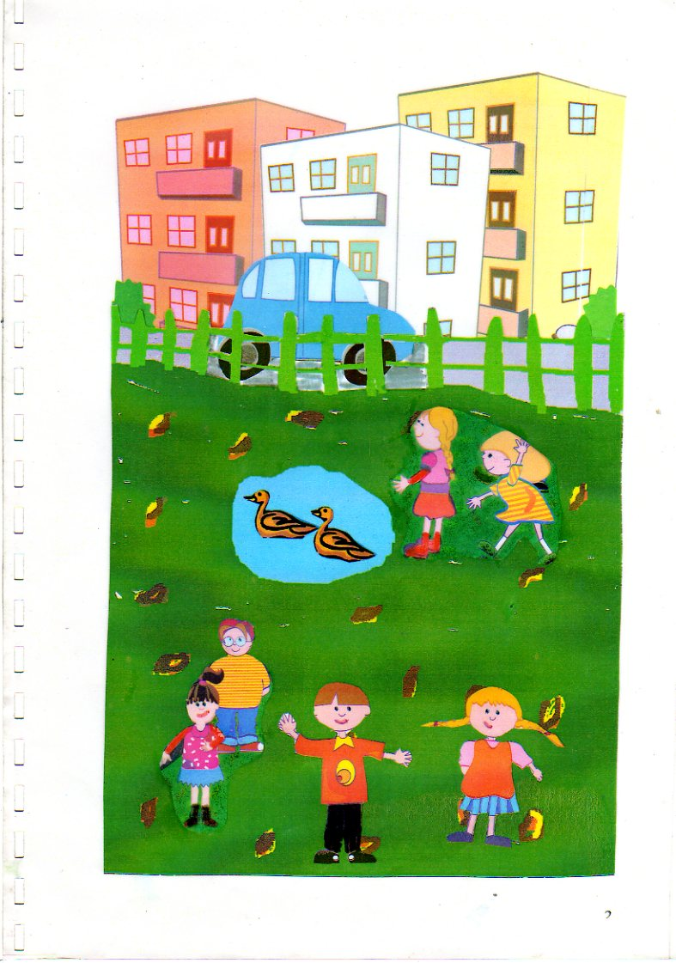

Uma vez apareceu no jardim uma menina diferente: não tinha as bochechas encarnadas, mas uma carinha redonda, castanha, com dois grandes olhos escuros e brilhantes.
- Como te chamas? – perguntaram-lhe.
- Maria. Às vezes chamam-me Maria Castanha.
- Que engraçado, Maria Castanha! Queres brincar?
- Quero.

Foram brincar ao jogo do apanhar.
A Maria Castanha corria mais do que todos.
- Quem me apanha? Ninguém me apanha!
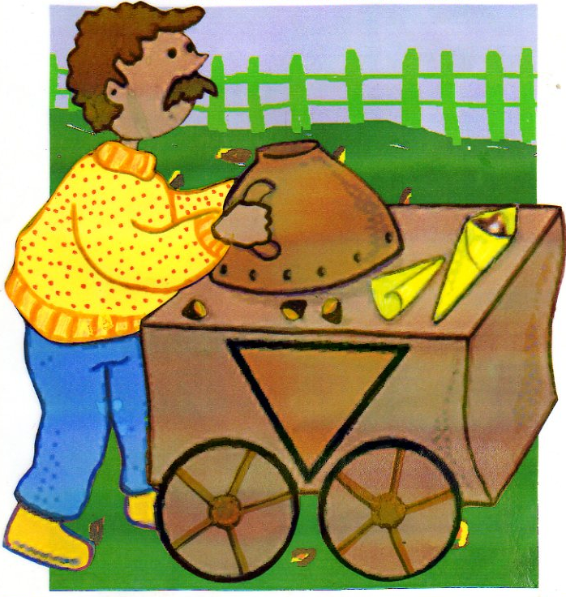
Ela corria tanto. Corria tanto que nem viu o carrinho do vendedor de castanhas que estava à porta do jardim, e foi de encontro a ele. Pimba!

O saco das castanhas caiu e espalhou-as todas à reboleta pelo chão.
A Maria Castanha caiu também e ficou sentada no meio das castanhas.
- Ah, minha atrevida! – gritou o vendedor de castanhas todo zangado.
- Foi sem querer – disse a Maria Castanha.
- Foi sem querer – explicaram os outros meninos.
- Eu ajudo a apanhar tudo – disse a Maria Castanha, de joelhos a apanhar as castanhas caídas.
E os outros ajudaram também.

Pronto. Ficaram as castanhas apanhadas num instante.
- Onde estão os teus pais? – perguntou o vendedor de castanhas à Maria Castanha.
- Foram à procura de emprego.
- E tu?
- Vinha à procura de amigos.
- Já encontraste. Nós somos teus amigos – disseram os meninos.
- Eu também sou – disse o vendedor de castanhas.
E pôs a mão nos cabelos da Maria Castanha, que eram frisados e fofinhos como a lã dos carneirinhos novos.
Depois, disse:
- Quando os amigos se encontram é costume fazer uma festa. Vamos fazer uma festa de castanhas. Gostam de castanhas?
- Gostamos! Gostamos! – gritaram os meninos.
- Não sei. Nunca comi castanhas; na minha terra não há – disse Maria Castanha.
- Pois vamos saber como é bom.
E o vendedor deitou castanhas e sal dentro do assador e pô-lo em cima do lume.
Dali a pouco as castanhas estalavam…Tau! Tau!
- Ai, são tiros? – assustou-se a Maria Castanha, porque vinha de uma terra onde havia guerra.
- Não tenhas medo. São as castanhas a estalar com o calor.
Do assador subiu um fuminho azul claro a cheirar bem.
E azuis eram agora as castanhas assadas e muito quentes que o vendedor deu à Maria Castanha e aos seus amigos.
- É bom, é – ria-se a Maria Castanha a trincar as castanhas assadas.
- Se me quiseres ajudar podes comer castanhas todos os dias. Sabes fazer cartuchos de papel?
A Maria Castanha não sabia, mas aprendeu.
É ela quem enrola o papel de jornal para fazer cartuchinhos onde o vendedor mete as castanhas que vende aos fregueses à porta do jardim.

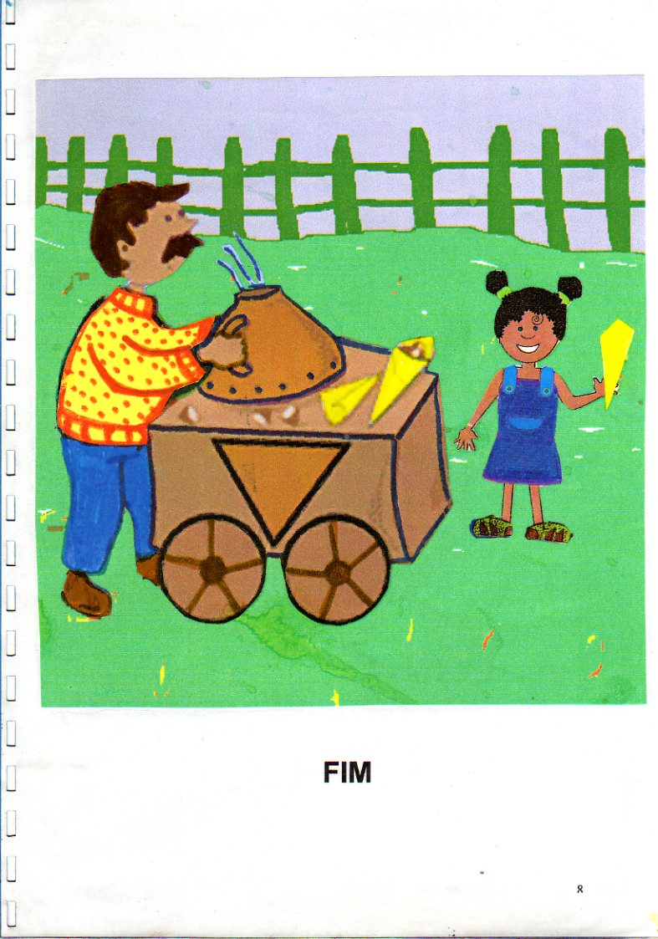

Maria Castanha

Compreensão da Leitura

- Identifica a personagem principal da história.

- Carateriza a Maria Castanha.

- O que faziam os meninos enquanto não chovia?

- Por que razão os meninos não corriam o risco de serem atropelados no jardim?

- Por que motivo a Maria Castanha ficou assustada com o estalar das castanhas?

Conhecimento Explícito da Língua

- Escreve a família de palavras de:
castanha -
brincar –
amigo -
- Escreve o sinónimo de:
havia –
maneiras-
encarnadas-
apareceu-
zangado-
emprego-

- Escreve o antónimo de:
nunca-
entrarem-
diferente-
perguntou-
amigos-
dentro-
aprendeu-

- Faz a divisão silábica das seguintes palavras e classifica-as quanto ao número de sílabas.
cinzento- -
céu- -
baloiços- -
escorregas- -
braços- -
castanha- -
jardim- -

- Ordena as seguintes palavras por ordem alfabética:
menina porta emprego vendedor terra verde escorregas festa

Nome:
Data:

